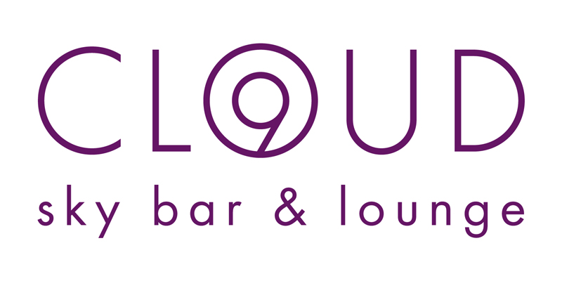

KONTAKT:
Markéta Šebková
+420 224 842 711
marketa.sebkova@hilton.com

Cloud 9 Barmanským běh

PRAHA – 22. května 2013 - Pražské hotely Hilton zorganizovaly tradiční Cloud 9 Barmanský běh jako součást Volkswagen Maratonského víkendu. Cloud 9 Barmanský běh letos startoval v sobotu 11. května ve 14 hodin. Poprvé se tato akce konala před Sport Expo na holešovickém výstavišti místo původního Staroměstského náměstí. Cloud 9 se prezentoval velkou chill out zónou.

Cloud 9 Barmanský běh byl součástí celodenních aktivit, které se v sobotu 11. května uskutečnily v Cloud 9 chill out zóně od 10 do 18 hodin. Celou akcí provázely moderátorky Iva Vavřínová a Lucie Šilhánová. Na hosty čekala barmanská show barmana a mixologa Romana Uhlíře, který si s nimi také v nesoutěžní části proběhl trasu.

Během dne měli návštěvníci možnost otestovat si sami závodní dráhu, ochutnat nealkoholické koktejly Marathon Runner, Virgin Extravaganza a Virgin Desire. Vše se odehrávalo v Cloud 9 chill out zóně o velikosti téměř 600 m2 se sezením až pro 70 osob, k uvolněné atmosféře přispěl DJ.

Původně byl Cloud Barmanský běh organizován jako doprovodná akce Volkswagen Maratonského víkendu a byl vždy odlehčeným a zábavným soutěžním během. Letos se poprvé uskutečnil v prostorách před Sport Expo na výstavišti v pražských Holešovicích, kde byl pro prezentaci Cloud 9 dostatečný prostor, zároveň se uskutečnil v jiný den, než hlavní běh, čímž přilákal více návštěvníků.

Cloud 9 Barmanského běhu se zúčastnilo 7 týmů o třech běžcích, které reprezentovaly pražské bary. Cílem bylo proběhnout tratí s drinkem na tácu v co nejkratším čase s co nejmenším úbytkem nápoje. Vítězný tým určila porota, rozhodoval nejen celkový čas, ale i množství rozlitých nápojů. Ačkoliv počasí akci moc nepřálo, všichni účastníci ukázali maximální nasazení. Vítězem se stal tým baru La Casa de la Havana Vieja.

Ceny vítězům poskytly pražské hotely Hilton a Cloud 9 sky bar & lounge a byly mezi nimi např. poukaz na Cloud 9 exkluzivní párty pro šest osob s neomezenou ochutnávkou Cloud 9 originálních signature koktejlů nebo poukazy na konzumaci v Cloud 9 sky bar & lounge.

Cloud 9 sky bar & lounge na střeše hotelu Hilton Prague je prvním skutečným sky barem v Praze. Kompletně prosklený bar spolu s otevřenou terasou na střeše hotelu Hilton Prague nabízí hostům z výšky čtyřiceti metrů nad hladinou Vltavy jedinečný pohled na město. Přijďte ochutnat originální koktejly vytvořené Romanem Uhlířem, jedním z nejlepších českých barmanů, nebo inovativní koncept občerstvení.
www.cloud9.cz

Pražské hotely Hilton jsou hrdým partnerem Pražského mezinárodního maratonu a naplno prožívají sportovní atmosféru již 18 let. Společnost Hilton Worldwide provozuje v Praze dva hotely, Hilton Prague a Hilton Prague Old Town.

